PROPUESTA CUARENTENA POR CORONAVIRUS
Actitvidades 1° 3°- Lengua extranjera
REALIZAR LA PRIMERA SEMANA
1-Encuentra en la sopa de letras 4 numeros y cuatro colores.
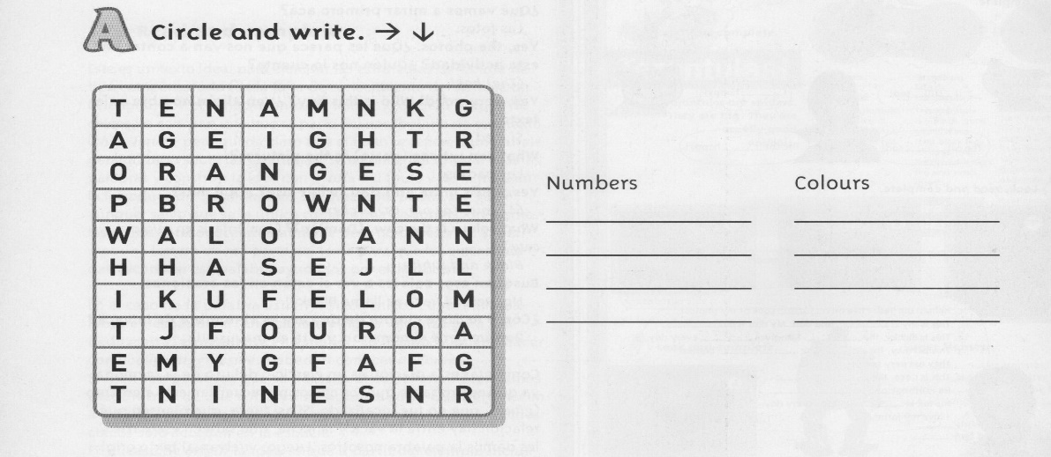
2-Completa los espacios en blanco con las palabras que se encuentran al costado.
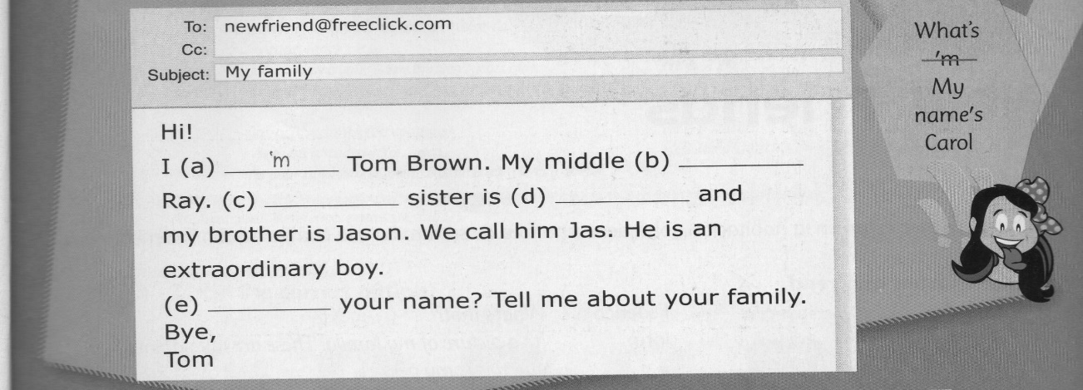
3-Completa la lista con la palabra correcta.
1 Tuesday, Wednesday, Thursday, __________.
Saturday Friday Monday
2 fifty-seven, fifty-eight, fifty-nine, __________.
sixty forty seventy
3 Sunday, Monday, Tuesday, __________.
Wednesday Friday Thursday
4 fifteen, twenty, twenty-five, __________.
thirty-five thirteen thirty
5 seven, eight, nine, __________.
eleven ten twelve
6 two, four, six __________.
nine eight ten
4- Escribe los nombres de estos números.
8: 39: 87:
13: 70: 69:
21: 5: 100:
45: 19: 33:
REALIZAR LA SEGUNDA SEMANA
1-Completar las oraciones teniendo en cuenta la información.
- Selena Gomes b-Martina Stoessel c-Lionel Messi d-Harry Edward Styles

My first name’s…………………. My last name’s……………. My last name´s …………….. My middles name´s…………….
2- Colocar las palabras en orden.
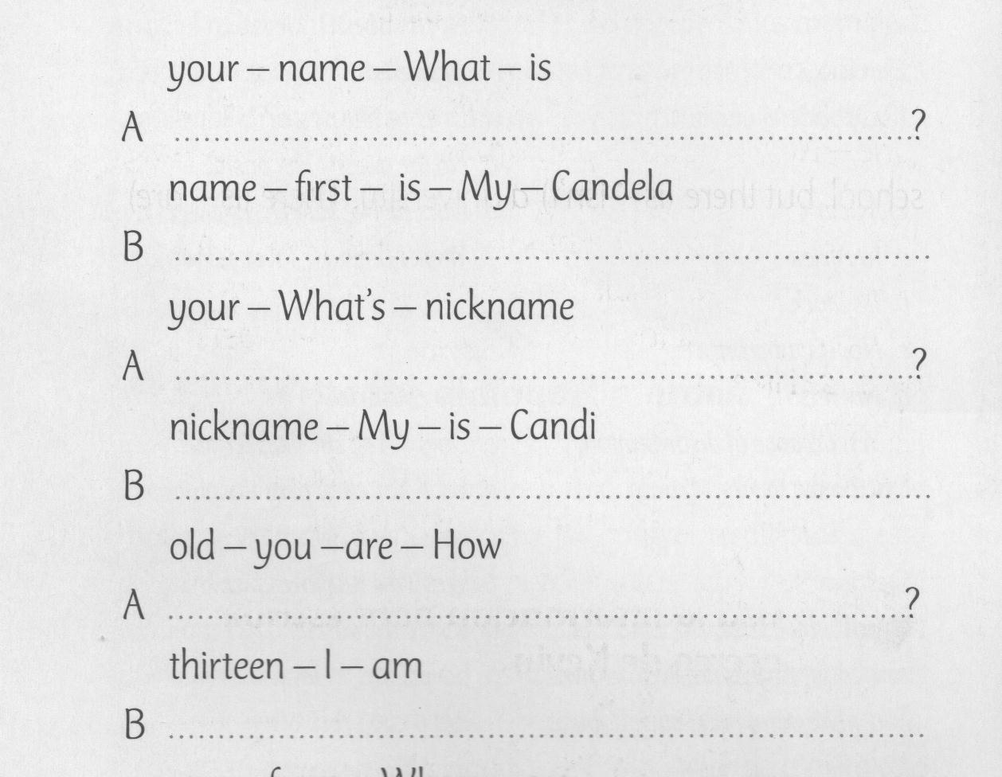
3- Completar con los miembros de la familia.
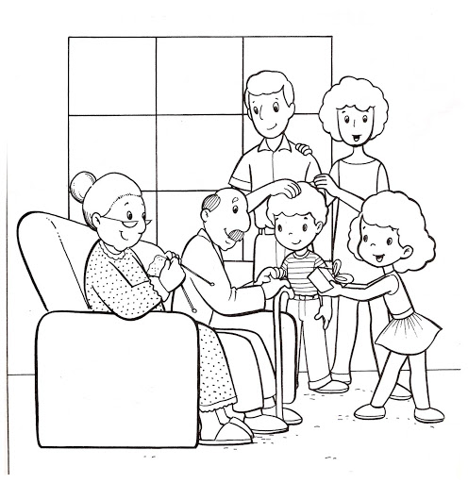
Hi, my name is Carlos. This is my family. I´ve got a f__________ and a m___________. I´ve got a b__________ and a s_____________. I´ve got a g___________________ and a g_________________
4- Escribe los nombres de las prendas de vestir.
